使用手册/说明书

软件概述
交通信号机特征参数配置工具（简称信号机配置工具）是与信号机硬件产品配套发布的一套软件。信号机配置工具与信号机硬件系统的开发紧密结合在一起，与硬件系统同步升级，提供比手动控制面板更全面的功能和更方便的操作手段，同时可代替中心系统对信号机的一些特殊功能进行配置与维护。

运行环境

软件环境
- Windows组件Microsoft. NET Framework 3.5及以上版本
- 微软xml语言解析器msxml4-KB927978-chs.exe（配置工具文件夹包含此文件）

硬件环境
- Atmel AT91SAM9X25核心板
- 2个RS232（带DB9接头，用于debug和配置功能）、1个RS422、2个RS485串行通信口
- 2个百兆网口，其中1个可光电复用
- 1个USB接口
- WIFI\3G模块（需选配）
- GPS模块
- 24组灯控输出（标配4块灯控板，每板6组），可扩充至36组灯控输出（6块灯控板）
- 24路线圈输入（标配1块车检板，每板24路），可扩充到48路（2块车检板）；可接两种类型的车辆检测器（环形线圈检测器、视频检测器-开关量或串口）
- 8路行人按钮输入
- 24路通用无源输入（可接遥控器等设备）
- 4路通用继电器输出，16路光耦输出

主要功能和技术特点
当信号机离线或没有中心控制系统时，交通信号机特征参数配置工具软件是最好的、最方便的信号机配置与维护工具。在有中心控制系统的情况下，交通信号机特征参数配置工具软件也是对中心控制系统一个很好的补充与辅助。它可以通过网络远程地对信号机进行状态检测，可以远程查看信号现有的配置内容，也可以远程地对信号机进行重新配置让它按照新的需求运行。

主要功能
- 本信号机功能强大,提供关灯、黄闪、全红、定周期、感应（自适应感应、协调式感应等）、行人过街控制、无电缆线控、动态方案选择、系统控制等多种控制方式。
- 可以在无中心控制的条件下进行信号机单点的定周期控制
- 可以在系统协调下执行控制中心下发的系统控制方案和关灯、闪光、全红、手动步进、特殊功能（根据用户定制需求开放相应接口）、优先等控制指令
- 可以通过配置参数，实现配置的手动控制方案
- 可以在手动面板上通过不同的手动按钮进行手动控制，执行应急的闪光、全红和手动步进等控制指令。
- 可在运行时连续准确地采集大量现场交通数据，并将现场数据实时的传输到控制中心，控制中心通过对交通数据的采集、存储和处理，不仅可以直接用于交通控制，还可以为交通指挥调度和城市交通规划提供准确科学的量化依据。

技术特点
它的主要技术特点有以下三点：
- 它可以通过配置使之在一天中的多个时段运行不同的固定周期，信号灯在固定周期中总是按照先前配置好的顺序固定的运行，如果配置有多个时段，那么在到达相应时段时就会按照配置的需求有序的控制信号灯的亮灭。
- 它可以根据在交叉路口放置的车感线圈收集车辆信息，根据对收集的车感信息进行分析从而适当地延长车辆的通行时间，使得感应的车辆能够及时地通过交叉口。
- 它可以与相邻交叉口的信号机联合起来共同运行在一个周期，从而协调控制多个交叉口，使得车辆在通过这些交叉口时能够一路绿灯，畅通无阻。

安装
点击配置工具的安装程序，出现以下界面：
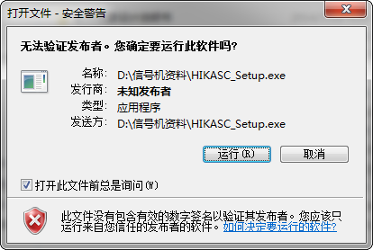
点击运行，接着点击“下一步”先安装程序运行所需的windows组件。
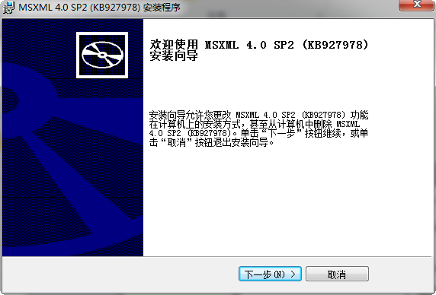
接着选择“修改”，继续下一步
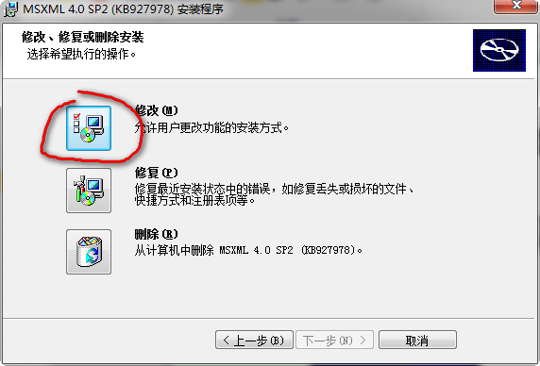
接着点击“立即安装”
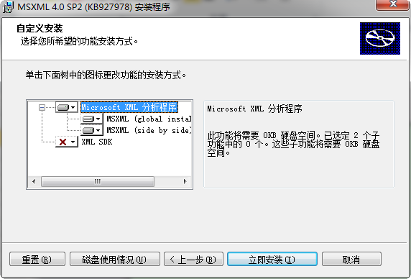
最后“完成”Windows组件的安装。
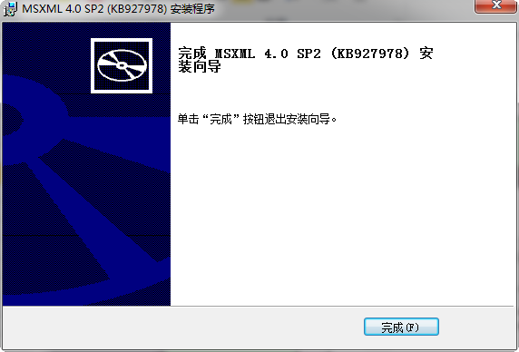
接着点击“下一步”
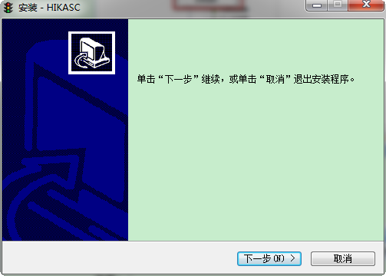
选择安装的路径，然后再次点击“下一步”
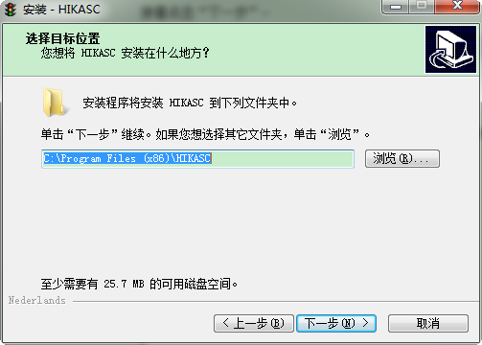
采用默认的，继续点击“下一步”
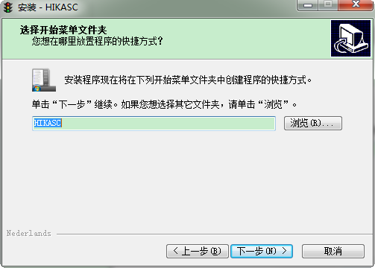
然后点击“安装”
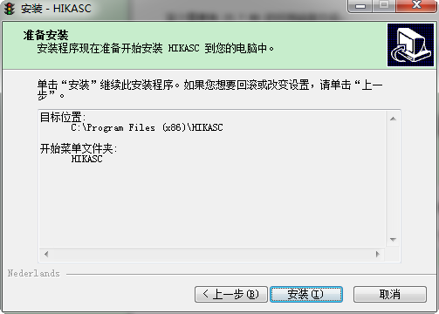
最后“完成”安装。
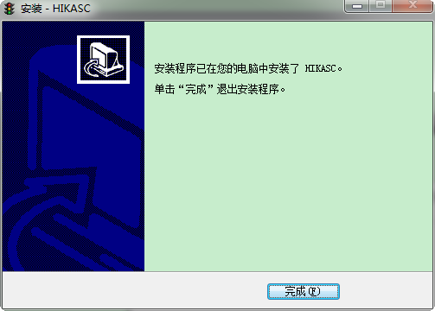

软件使用-配置工具

5.1运行软件
双击图标运行信号机配置工具软件，如下图所示。
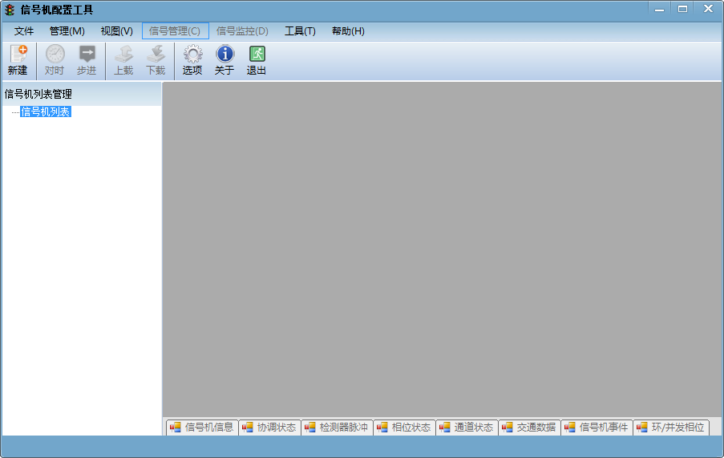

5.2模式选择
菜单栏“管理”选项中选择“信号机管理”，即可进入信号机管理界面。
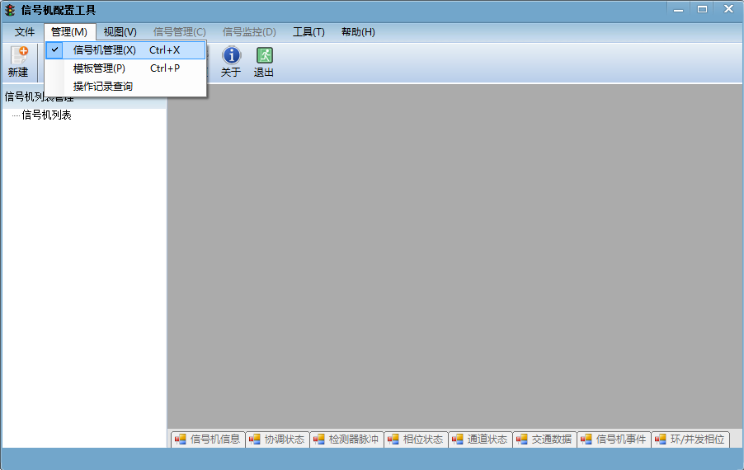

5.3添加信号机
点击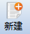按钮添加信号机。可以修改信号机名称、IP地址或域名、端口等信息。点击“确定”进行添加，随即显示在左侧信号机列表里面。
注：信号机出厂默认IP：XXX.XXX.XXX.XXX，端口：XXX。
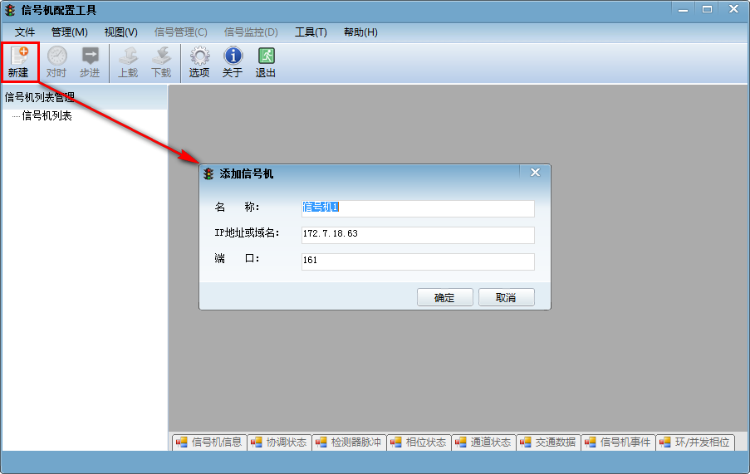

5.4联机
在信号机列表中选中你所添加的信号机，“右击”弹出对话框，点击“联机”进行连接，联机前请确保电脑与信号机主控板之间使用网线相连，电脑本地IP与信号机IP保持同一网段。
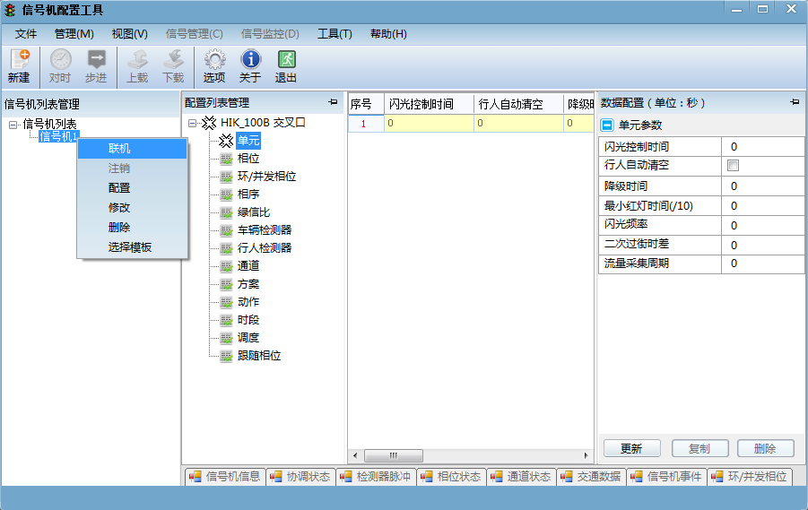

5.5配置
在信号机列表中选中你所添加的信号机，“右击”弹出对话框，点击“配置”按钮进入信号机特征参数配置状态，随后便按照参数列表的条目逐项的配置。
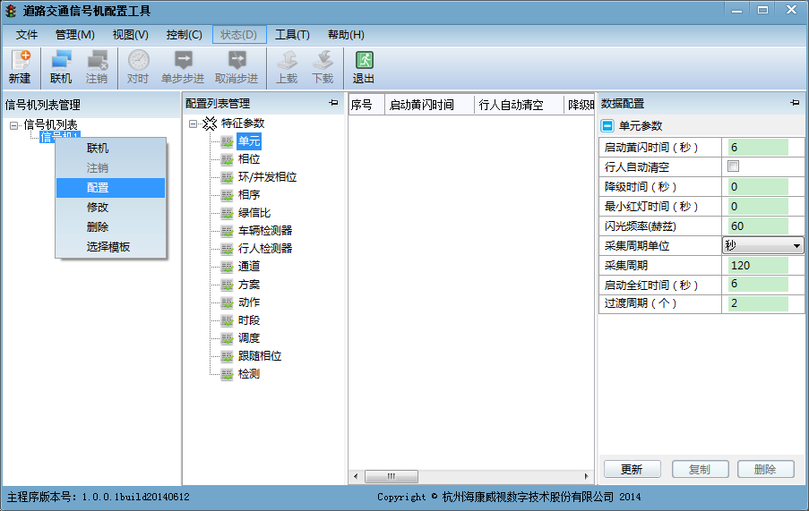

5.6下载
点击工具栏中“下载”按钮，即可弹出特征参数下载界面。
选择需要下载的特征参数项，选中“全选”可以一次选中所有参数项。点击“确定”后配置工具将会把配置列表中完成修改和更新的特征参数同步到信号机内存中。
勾选“写入Flash”选项表示将特征参数同时写入信号机Flash中。
勾选“重启信号机”选项表示特征参数下载完成后，信号机将自动重启。

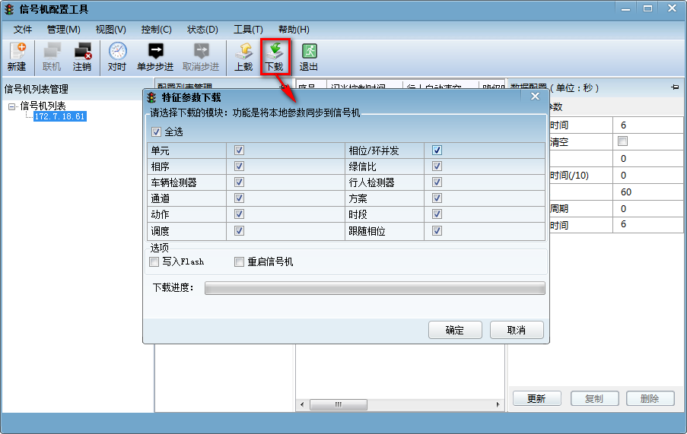

5.7 观察现象
按照上述的步骤配置完毕下载到信号机之后，等待大约10秒钟便可以在信号机的灯控板上观察到刚才配置的现象了。

